平成２６年度 天皇・皇后杯
全日本バレーボール選手権大会
九州ブロックラウンド
確 認 資 料



男子：平成２６年９月２０（土）～２１日（日）
牧園アリーナ

女子：平成２６年９月２１日（日）
姶良総合運動公園体育館

目次

１．競技運営上の確認事項 ２・３

２．審判上の確認事項 ４

３．補助役員割 ５

４．総務からの連絡事項 ６

５．開会式・表彰について ７

６．開会式整列図 ８

７．牧園アリーナ見取図 ９

８．姶良総合運動公園体育館見取図 １０

競技運営上の確認事項
競技委員長
１．本大会は、２０１４年度公益財団法人日本バレーボール協会６人制競技規則及び平成２６年度天皇皇后杯全日本バレーボール選手権大会ブロックラウンド運営規程により実施する。
２．競技日程
男子：９月２０日（土）Ａグループ１・２回戦、Ｂグループ１回戦
２１日（日）各グループ準決勝戦及びグループ決定戦
女子：９月２１日（日）各グループ１・２回戦及びグループ決定戦
３．競技方法
（1）各グループのトーナメント戦とする。
（2）全試合３セットマッチとする。
４．競技開始時刻
（1）第１試合のみ時間設定を行う。第２試合以降は、コートチェックの後、合同練習１０分間の後、次の試合のプロトコールへ入る。
連続試合の場合は、コートチェックの後、合同練習２０分間の後、次の試合のプロトコールへ入る。
（2）第１試合の設定時刻は、試合開始時刻である。男女共に、第１日目は、１０時試合開始とする。男子２日目の試合開始時間は９時３０分とする。
（3）第１試合のプロトコール開始時刻について、男子１日目は９時４９分、２日目は９時１９分とする。女子は、９時４９分とする。設定時刻より早く開始することはない。
５．チーム構成
チームは、部長・監督・コーチ・マネージャー・トレーナー各１名、選手１８名以内とする。但し、必要に応じてドクター・通訳各１名を加えることができる。
監督・コーチ・マネージャーのうち１名以上は公益財団法人日本体育協会公認スポーツ指導者に基づく、公認バレーボールコーチ・公認バレーボール上級コーチ・公認バレーボール指導員・公認バレーボール上級指導員の有資格者とする。
なお、各試合のベンチスタッフと選手１４名の構成メンバー登録は定められた用紙に記載し、指定された時間・場所に提出すること。申し込み時の登録選手の変更は競技者の番号の変更も含めて一切認められない。ファイナルラウンドまで登録選手の変更を認めない。スタッフウェアについては全員統一すること（高校生も同様とする）。
６．構成メンバー表の提出
第１試合のチームは、試合開始３０分前までに本部エントリー席へ提出すること。
第２試合以降は前の試合の１セット終了までに本部エントリー席へ提出すること。試合が連続する場合は、前の試合終了後１０分後までにエントリー席へ提出すること。
７．スタッフ変更届用紙の提出
全チーム、変更の有無に関わらず、各チーム初戦の構成メンバー表提出時に一緒に本部エントリー席に提出すること。
なお、申し込み時の登録選手の変更は不可である。但し、プログラム記載上の誤字等があれば、必ず訂正を記入し提出すること。（スタッフ変更用紙に記入欄あり）
８．試合球
本大会オリジナル球を使用する。
男子：ミカサ製（ＭＶＡ３００）
女子：モルテン製（Ｖ5Ｍ５０００）
９．競技会場の開館時刻及びコートの使用について
（1）開館時刻：各会場、全日程とも午前８時００分とする。但し、女子会場の姶良総合運動公園体育館の駐車場は、午前７時からしか門が開きませんので、ご注意ください。
（2）８時１５分から、フロアの使用を認める。
※注意：コートでの練習については、以下の通りとする。
８時４０分までフリーとする。（どのチームが使用しても構わない）
８時４０分から８時５５分まで、第２試合のチームが使用する。
開会式後は、第１試合のチームが使用する。
男子２日目は８時３０分から８時５０分まで、第２試合のチームが使用する。
８時５０分から第１試合のチームが使用する。
10．表彰については、男女各グループ代表決定戦後に各コートにて行う。
11．その他
（1）第２試合目以降のコートでの練習は、パス程度とする。
（2）フロア以外でのボールの使用は禁止する。
（3）ユニフォームは、国内競技委員会の「国内大会参加チームのユニフォームについて」を準用する。
（4）男女各会場のフリースペース（男子ＡコートとＢコートの間、女子ＤコートとＥコートの間）は、ボールを使わないウォーミングアップ等の練習とする。
（5）女子会場の姶良総合運動公園体育館での応援は、体育館使用規定により、鳴り物（太鼓・拡声器・笛）を使っての応援は禁止とする。
（6）その他、会場の使用規定を守り、必ず会場責任者の指示に従うこと。

審判上の確認事項

大会審判委員長

１ 本大会は，平成２６年度公益財団法人日本バレーボール協会６人制競技規則により実施する。
２ ラインアップシートの訂正は，副審に手渡した後は認められない。監督はラインアップシートを副審に直接渡すこと。
３ 試合中の質問は，ゲームキャプテンのみ行うことが出来る。監督は認められない。
４ 監督は，コーチ・レストリクション・ラインの後方であればラリー中，立って指示することが許される。
５ ノーカウント後は，１ラリーと見なさないため，タイムアウトや競技者交代の要求は出来ない。
６ ゲーム中のワイピングは，コート内の選手が行なうこととする。チームは十分な枚数のワイピング用タオルを準備すること。なお，タイムアウト及びセット間は，各チームのモップの使用を許可する。
７ セット間にユニフォームを着替える場合は，チームキャプテンが審判の許可を得ることで認められる。ただし，同一色・同一デザイン・同一番号でなければならない。
８ 複数の競技者交代の場合は，交代選手が同時（連なって）に出向くことによって競技者交代が認められる。その際の選手の立ち位置等は副審のコントロールに従うこと。
９ カードの適用について
軽度な不法な行為は，２段階で処置され，警告はイエローカードで示し，反則はレッドカードを用いて相手に１点とサービス権を与える。
１０ リベロについて
（１）１３名以上の競技者を登録したチームは，リべロプレーヤーを２名指名しなければならない。
（２）監督が記録用紙にサインする際にリベロの背番号も記入すること。
（３）タイムアウト終了後はタイムアウト前と同じ６名のプレーヤーの状態にしてから行なうこと。
（４）サービス許可の吹笛後に行なわれるリベロの交代は，サービスの打たれる前であれば拒否されないが，そのラリー終了後に口頭で注意される。同一試合中に繰り返した場合は遅延の罰則が適用される。

総務からの連絡事項

１．体育館及びフロアーの出入りの際は、屋内屋外の靴の履き替えを徹底してください。

２．体育館内は禁煙です。喫煙は決められた場所でお願いします。

３．各チームのゴミにつきましては各チームで責任を持って処理してください。

４．普通車、大型バスとも駐車場は、体育館横の駐車場に駐車してください。

５．盗難事故防止のため、貴重品は各チームで十分管理してください。

６．競技中のけがは、応急処置のみとなります。
それ以後の処置につきましては各チームの責任においてお願いいたします。

７．大会本部 ０９０－５２８９－７９５８（競技）
０９０－８６６２－０１６４（総務）
＊大会期間中の二日間（９／２０～２１）のみ有効です

８．救急病院 休日当番医は、当日本部関にて案内いたします。

９．昼食用お弁当の業者を案内いたします。必要に応じてご利用ください。
「とんとん弁当」
電話 ０９９５－６２－４７５１
手作り弁当ですので、３日前までにご注文ください。
「ほっかほっか亭」
電話 ０８０－１７７３－６１２１
海老原さん
開会式・表彰について

１．開会式

（１）開会式は午前９時００分から行います。

（２）行進は行いません。別紙「開会式会場図」に示した位置に、各チームのネームプレートが置いてありますので、チームごとに主将を先頭に１列縦隊で整列し腰を下ろして待機してください。

（３）各チーム統一された服装で参加してください。

（４）開会式の中でチーム紹介がありますので、チーム名を呼ばれたら起立、一礼の後腰を下ろしてください。

（５）進行のアナウンスの指示に従い行動してください。

２．式次第

（開始期通告）
（1）開会宣言 大会実行委員長 野中修身
（2）国旗掲揚
（3）参加チーム紹介
（4）歓迎の言葉 男子会場：鹿児島県バレーボール協会副会長 柿元信一
女子会場：鹿児島県バレーボール協会副会長 末廣芳郎
（5）選手宣誓 男子会場：志學館大学主将 岩下優哉
女子会場：鹿児島県立鹿児島南高等学校主将 宮永菜緒
（閉式通告）

３．表 彰

（１）閉会式は行いません。

（２）表彰は、各種別コート表彰とします。代表権を獲得したチームを表彰します。

牧園アリーナ

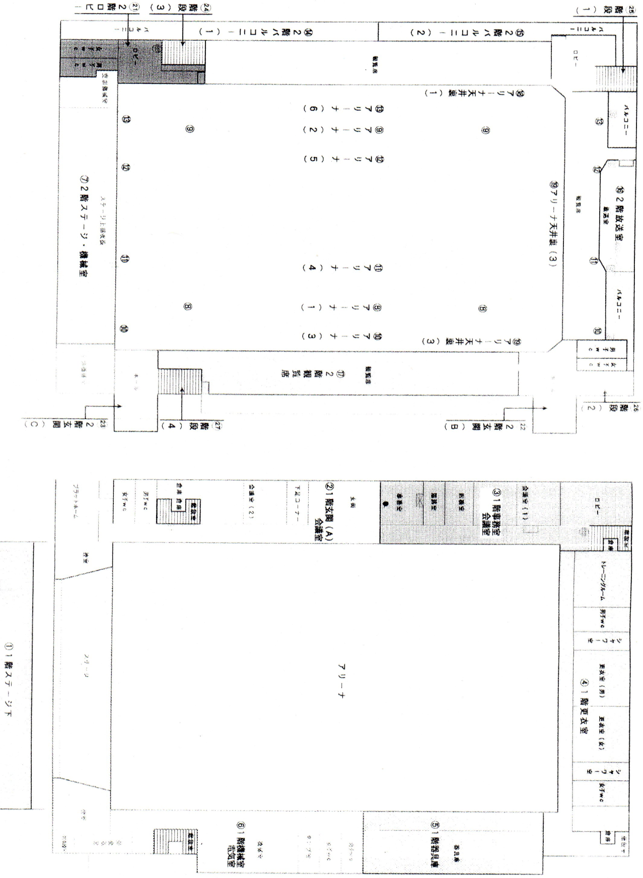

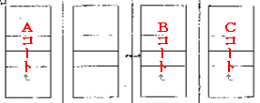
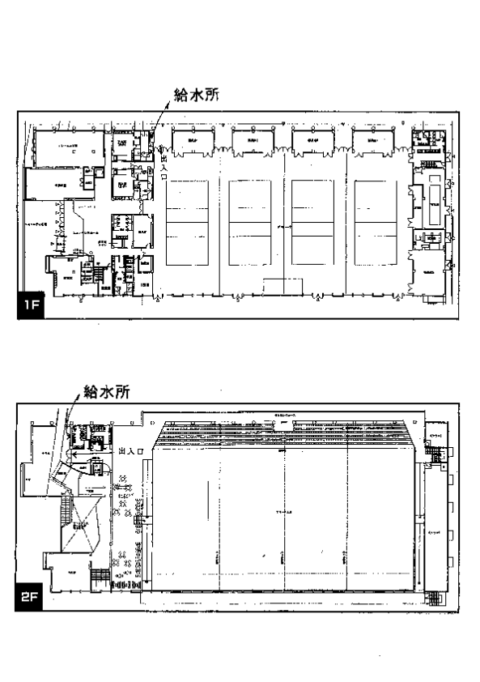
姶良総合運動公園体育館
Ｄコート

Ｅコート

Ｆコート

